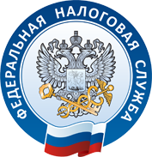
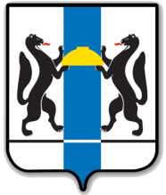
ПРАВИТЕЛЬСТВОНОВОСИБИРСКОЙ
ОБЛАСТИ
ИМУЩЕСТВЕННЫЕ
НАЛОГИ

УПРАВЛЕНИЕ ФЕДЕРАЛЬНОЙ
НАЛОГОВОЙ СЛУЖБЫ
ПО НОВОСИБИРСКОЙ ОБЛАСТИ
Легко и быстро оплатить налоги можно через «Личный кабинет налогоплательщика для физических лиц» на сайте nalog.ru, а также в мобильном приложении личного кабинета «Налоги ФЛ».
Пользователям личного кабинета налоговые уведомлениянаправляются в электронном виде, остальным налогоплательщикам -по почте.
Собственность – это ответственность!
Есть вопросы? Ответы -
на сайте ФНС России www.nalog.ru
или по телефону 8-800-222-22-22
УПЛАЧИВАЮТСЯ
НЕ ПОЗДНЕЕ
1 ДЕКАБРЯ

Земельный налог
Транспортный налог
Налог на имущество физических лиц

